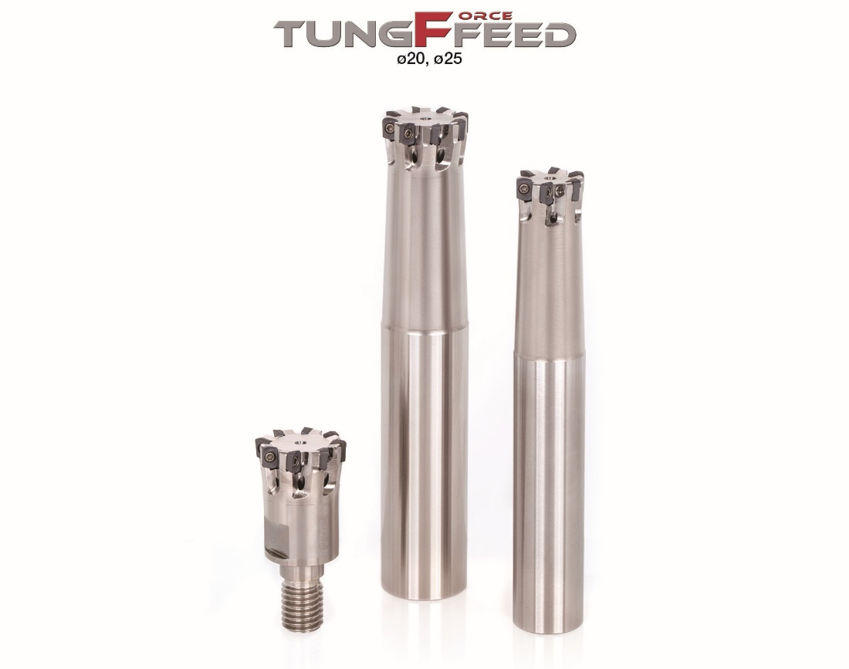

Tungaloy ajoute de nouveaux diamètres à sa gamme de fraises grande avance TungForce-Feed.

Paris, Juin 2020

Après avoir analysé les besoins du marché, Tungaloy a décidé d’élargir sa gamme de fraises grande avance miniatures.

La gamme TungForce-Feed présente un grand angle de coupe et un angle d'inclinaison positif sur l’arête qui offrent une excellente maitrise des copeaux tout en réduisant la charge sur la broche et la consommation d'énergie. Cela permet d'appliquer une vitesse d'avance plus élevée ou une plus grande profondeur de passe pour une meilleure efficacité et, en travaillant en synergie avec la conception à haute densité de plaquettes de la fraise, produit un gain de 130% à 150% de débit copeaux.

Un rayon de plaquette robuste construit avec une épaisseur supplémentaire permet de résister à des efforts de coupe élevés, empêchant l’arête de se fracturer. L’outil est doté de vis M2 robustes qui facilitent la manipulation et réduisent le cisaillement de la tête de vis qui peut être un phénomène courant lors des applications à force de coupe élevée.

Le succès prouvé de la gamme de fraises à plaquettes grande avance TungForce-Feed a favorisé une extension pour inclure des fraises de diamètre 20 mm et 25 mm. Ces nouveaux diamètres de fraises rejoignent la gamme existante de 8 mm à 16 mm. Cet ajout améliore la gamme d'applications des fraises dans les matériaux exotiques pour des profondeurs de coupe de 0,5 mm ou moins.

TungForce-Feed offre une densité de plaquette supérieure par rapport aux outils concurrents de même taille, ce qui permet d’appliquer des vitesses d’avance plus élevées pour une productivité exceptionnelle. La fraise est particulièrement efficace et avantageuse pour les fabricants de composants en matériaux exotiques, typiques de l’aéronautique et des industries lourdes qui luttent pour une grande efficacité de l’usinage avec des durées de vie prévisibles. Elle permet une avance par dent accrue avec un nombre de dents important pour des taux d'enlèvement de métal améliorés et une durée de vie prolongée.

A propos de Tungaloy :

Tungaloy est l'un des principaux fabricants mondiaux d'outils de coupe en carbure, de matériaux de friction, et d'éléments d'usure, ainsi que des produits de génie civil.

Depuis 1929, elle propose une gamme diversifiée de produits incluant les outils de coupe, les pièces d'usures, les outils de génie civil, et les matériaux de friction. Tous sont basés sur l'expertise de Tungaloy dans la métallurgie des poudres dont elle occupe aujourd'hui la place de leader sur le marché.

De son siège social situé au Japon, elle fournit ses produits partout dans le monde dans de nombreux secteurs d'activités tels que l'automobile, la construction, l'aérospatiale, le médical, la production d'énergie, les infrastructures et les industries lourdes.

Tungaloy est membre du groupe IMC.

